Spezielle Oberflächenversiegelung für Terrassenplatten

Reinigt sich (fast) von alleine

Terrassenplatten sind starken Einflüssen ausgesetzt. Sonneneinstrahlung, Regen, Schnee und Eis wirken genauso auf den Bodenbelag im Außenbereich ein wie Moos oder Schmutz. Gerade in Jahreszeiten mit wechselnden Wetterbedingungen müssen die Elemente allerhand aushalten. Normalerweise reichen für eine schonende und gründliche Reinigung ein Besen oder wenn der Schmutz ein wenig fester sitzt, Wasser, biologisch abbaubare Schmierseife und ein Schrubber. Verfügen die Terrassenplatten über eine besondere Versiegelung, gelingt die Reinigung fast von alleine.

Effektiven Schutz vor Schimmel, Moos oder Flechten sowie Witterungseinflüssen gibt es dank einer speziellen Oberflächenbehandlung für einige Terrassenplatten aus Betonstein. Diese Cleankeeper plus-Versiegelung bietet Kann etwa für die stilvolle Farini- sowie die rustikale Andalusia-Platte an. Die Oberflächen werden bei der Herstellung mit zwei Schutzschichten versehen und mit starkem UV-Licht ausgehärtet. Das verschließt die Poren des Betons dauerhaft. So wird nicht nur die Oberfläche geschützt, sondern auch die Farbwirkung der Elemente bleibt dauerhaft erhalten. Der Schutz muss nicht erneuert oder aufgefrischt werden. Auch im Winter machen die Terrassenplatten eine gute Figur, denn sie sind äußerst widerstandsfähig gegen Frost und Tausalz.

Das Reinigen gelingt spielend einfach. So lassen sich Blätter oder Erdreste ganz leicht mit einem normalen Besen abkehren. Zudem ist selbst der Einsatz eines Hochdruckreinigers samt Telleraufsatz mit bis zu maximal 100 bar problemlos möglich - ohne dass dabei die Außenplatten beschädigt werden. Darüber hinaus gibt es noch verschiedene Pflegemittel, mit denen die Elemente aufgefrischt werden können. Kleinere Kratzspuren lassen sich mit der Wischpflege entfernen. Leichte und mitteltiefe Kratzer duch das Verschieben von Blumenkübeln oder Stühlen behandelt man am besten mit dem Kratzer-Fluid des Herstellers. Fällt eine Flasche mit der Kante auf den Belag und hat einen unschönen kleinen Lackschaden auf der Oberfläche hinterlassen, kann dieser schnell mit dem Reparaturlack behandelt werden. Selbst abgeplatzte Kanten können so einfach kaschiert werden.

Damit bleibt der ländlich-rustikale Charme der ausdrucksstarken Andalusia-Terrassenplatten dauerhaft erhalten. Dank der strukturierten Oberflächen können sich die Bewohner jahrelang an dem besonderen Finca-Stil erfreuen. Moderne Architektur zieht dagegen mit den stilvollen Farini-Elementen in den Außenbereich ein. Der individuelle Charakter der Außenplatten – von elegant und warm bis zeitlos und zurückhaltend - sorgt für dauerhaftes Wohlfühlen. Weitere Informationen gibt es unter www.kann.de.
Kurzfassung:

Dauerhaft schön erstrahlen Terrassenplatten, die über einen speziellen Oberflächenschutz verfügen. Die Cleankeeper plus-Versiegelung bietet Kann beispielsweise für die stilvolle Farini- sowie die rustikalen Andalusia-Platten an. Die Oberflächen werden bei der Herstellung mit zwei Schutzschichten versehen und mit starken UV-Licht ausgehärtet. Das verschließt die Poren des Betons dauerhaft und der Schutz muss auch nicht mehr erneuert werden. So wird nicht nur die Oberfläche abgeschirmt, sondern auch die Farbwirkung der Elemente bleibt dauerhaft erhalten. Zudem machen die Terrassenplatten im Winter eine gute Figur, denn sie sind äußerst widerstandsfähig gegen Frost und Tausalz. Das Reinigen gelingt zu jeder Jahreszeit spielend einfach. So lassen sich Blätter oder Erdreste ganz leicht mit einem normalen Besen beseitigen. Zudem ist selbst der Einsatz eines Hochdruckreinigers samt Telleraufsatz mit bis zu maximal 100 bar problemlos möglich - ohne dass dabei die Außenplatten beschädigt werden. Es werden noch verschiedene Pflegemittel angeboten, mit denen die Elemente aufgefrischt werden können.. So kommt der ländlich-rustikale Charme der ausdrucksstarken Andalusia-Terrassenplatten dauerhaft zur Geltung. Dank der strukturierten Oberflächen können sich die Bewohner jahrelang an dem besonderen Finca-Stil erfreuen. Moderne Architektur zieht dagegen mit den stilvollen Farini-Elementen in den Außenbereich ein. Der individuelle Charakter der Außenplatten – von elegant und warm bis zeitlos und zurückhaltend - sorgt für dauerhaftes Wohlfühlen. Weitere Informationen gibt es unter www.kann.de.
Bildunterschriften:

Die Farini-Terrassenplatten verleihen jedem Außenbereich einen individuellen Charakter. Dank der speziellen Cleankeeper plus-Oberflächenbehandlung bleiben die Elemente aus Betonstein auch lange schön und sind spielend einfach zu pflegen.
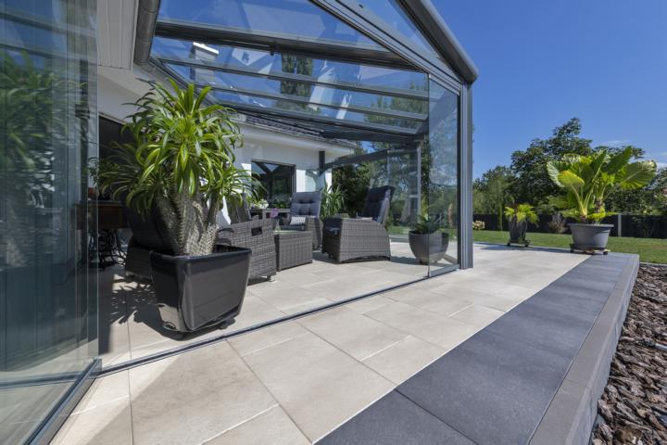
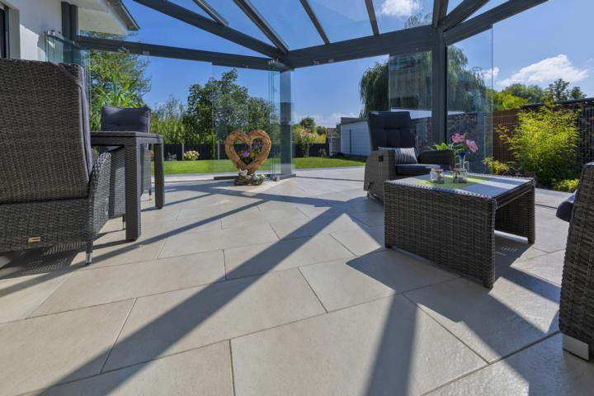

Mediterraner Charme im beliebten Finca-Stil zieht mit der rustikalen Terrassenplatte Andalusia in den Außenbereich ein. Die Schieferoptik der Oberfläche ist ebenfalls dank der speziellen Cleankeeper plus-Versiegelung dauerhaft geschützt. So lassen sich die Elemente aus Betonstein einfach reinigen und pflegen.
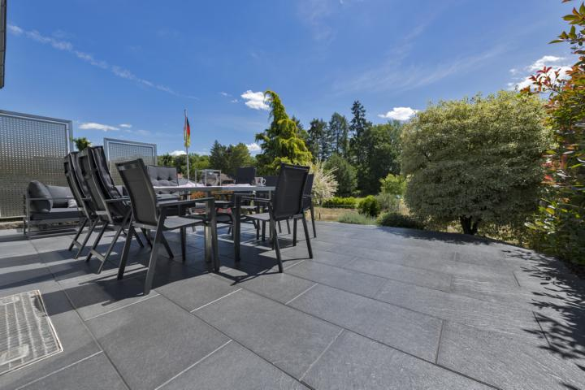
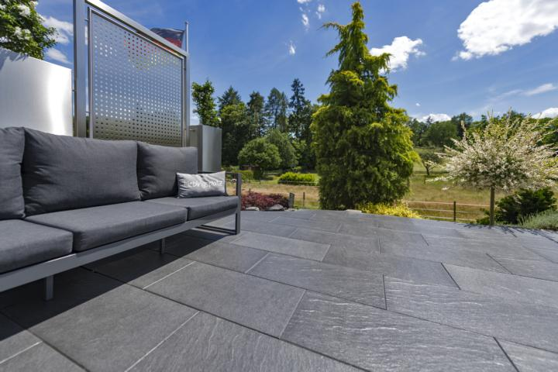
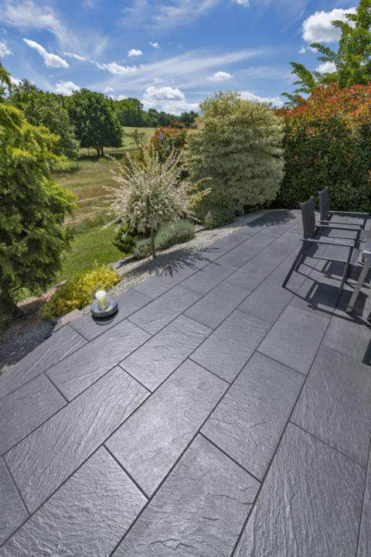
Fotos: Kann

Text und Bildmaterial stehen zum Download unter www.ju-ca.com
im Bereich „Kommunizieren / Ausdruck“ zur Verfügung.

Über das Unternehmen:

Die KANN GmbH Baustoffwerke gehört zur KANN Gruppe. Diese zählt in Deutschland zu den führenden Herstellern von
Betonprodukten. Die Angebotspalette erstreckt sich von Rohstoffen über Transportbeton, Logistikdienstleistungen und die Produktion von Fertigteilen für den Industrie- und Gewerbebau bis hin zu hochwertigen Produkten für den Straßen-, Garten- und Landschaftsbau wie sie die KANN GmbH Baustoffwerke herstellt. Bundesweit sind für die Gruppe rund 1.200 Mitarbeiter beschäftigt.

Ansprechpartner:
Unternehmen:

KANN GmbH Baustoffwerke
Uwe Schmidt
Bendorfer Straße
D-56170 Bendorf-Mülhofen
Tel.: 02622/707-119
Fax: 02622/707-165
E-Mail: uwe.schmidt@kann.de
Internet: www.kann.de

Presse:

JUCA :> freies textdesign
Thomas Meiler
Tel.: (0049) 1520/3552441
E-Mail: thomas.meiler@ju-ca.com
Internet: www.ju-ca.com

